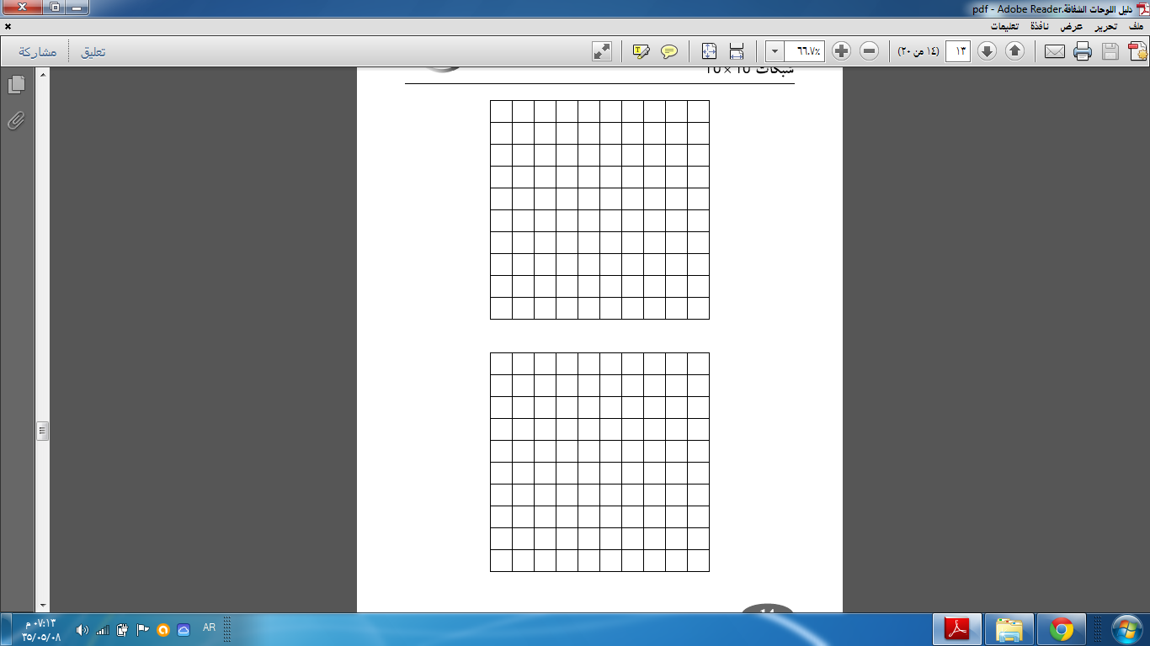

الشكل رقم ( 3 )

المحيط = ...................................................

المساحة ...................................................

الشكل رقم ( 2 )

المحيط = ...................................................

المساحة ...................................................

الشكل رقم ( 1 )

المحيط = ...................................................

المساحة ...................................................